

等量代换

教学目标

- 利用生活的相等关系进行推理，并进行等量代换
- 通过等量代换思想学习图文算式，培养学生的逆向思维和发散思维
- 在代换中锻炼学生的分析问题能力和推理判断能力

知识精讲
生活中有很多相等的量，如平衡的天平、平衡的跷跷板两边的重量相等.我们可以根据这些相等的关系进行推理，进而可以等量代换，找到答案.这一节课我们就引导学生来学习等量代换中推理的方法，让学生能对较复杂的物体进行代换，在代换的过程中培养学生的思维能力.
模块一、看的见的等量代换
- 看下图，右边要站几只小鸟跷跷板才能平衡.
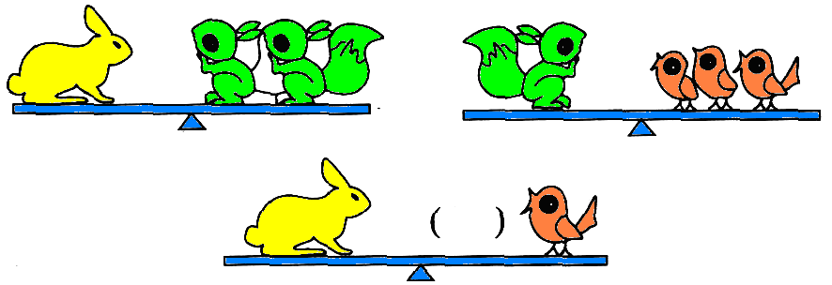

下图中第三个盘子应放几个小方块才能保持平衡?
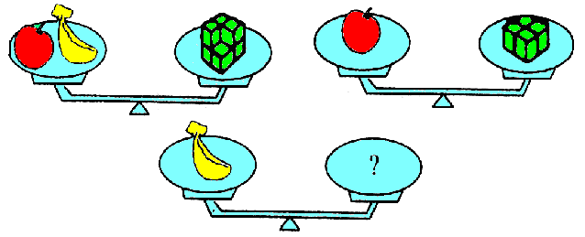

下图中0，1，2，3，4，5，6，7，8，9十个兄弟玩跷跷板，8和6先坐在一头，让哪两个兄弟坐在另一头，才能使跷跷板平衡？
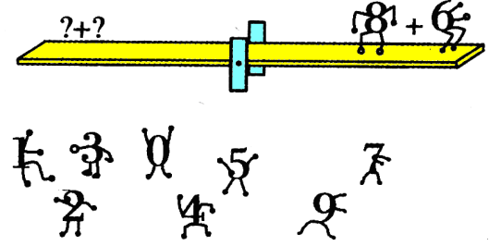

一个苹果等于（ ）个草莓.
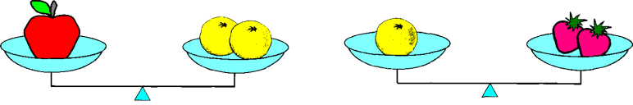
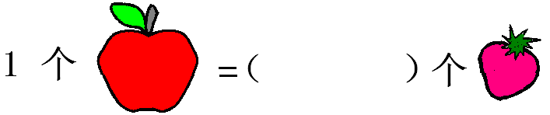

第三个盘子应放几个玻璃球才能保持平衡．
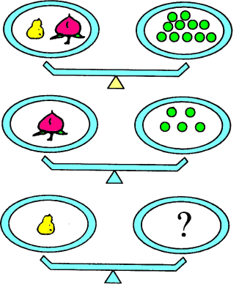
巳知＝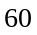克，求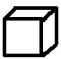＝？克．
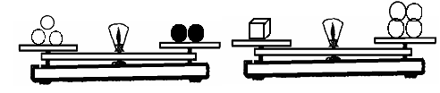

第三个盘子应放几个玻璃球才能保持平衡？
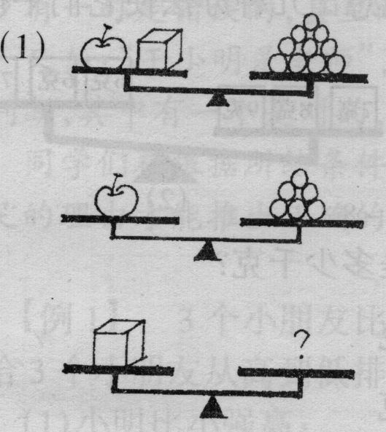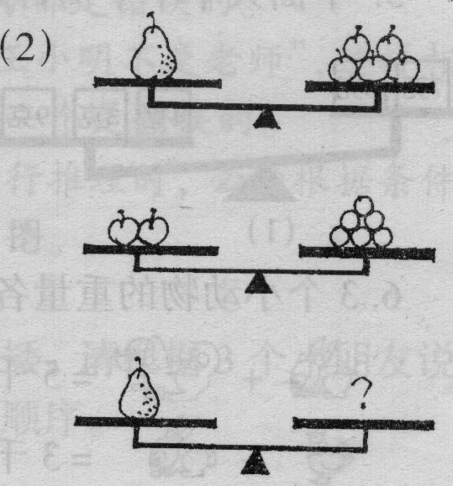

观察下图，看看谁最重．
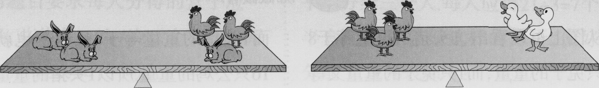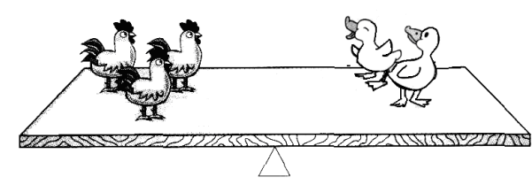

- 水果兄弟们也组成了各种不同的图文算式，它们各代表一个数，你能猜出它们各代表几吗？
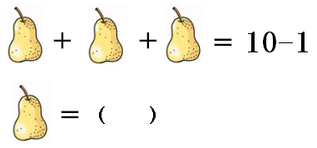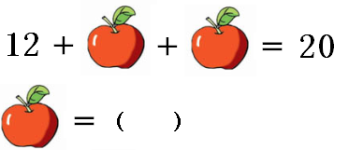
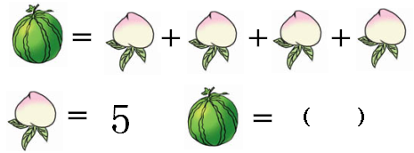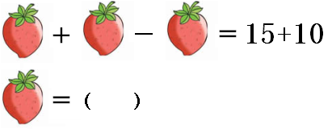

下面的花朵各表示什么数？
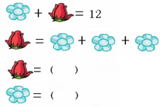

下面的符号各代表一个数，相同的符号代表相同的数，它们各代表几呢？
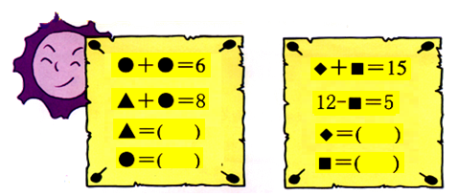

下面的图形各表示什么数？
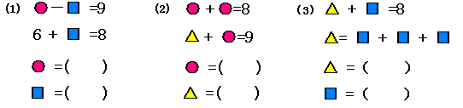

你能根据下面的三个算式，算出●、▲、■各代表什么数吗？
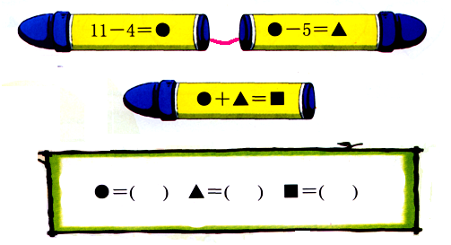

个足球等于几个皮球的价钱？
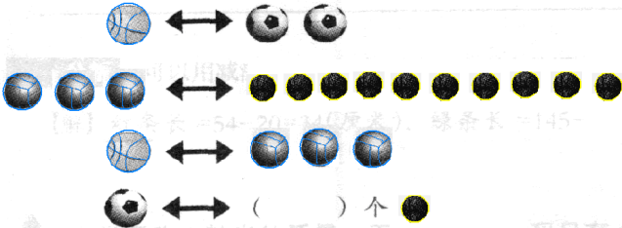

- 有一天，小狗老师要在动物学校挑选队员参加数学竞赛，小松鼠很高兴也跑来了.小狗老师说：“那我就来考考你！你把下面的题做对了就可以参加了.”
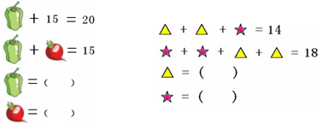
小松鼠看了半天说：“老师，你写的这是什么？”小狗老师说：“哈哈！看来你要好好学一学图文算式了，欢迎你下次再来.”小朋友们，上面的题你会吗？

求下面图形所表示的数.
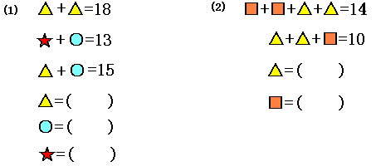

- 和是一对好朋友，它们各代表一个数，你知道它们是几吗？
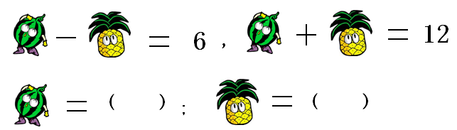

根据下面算式，算出△、○、□各表示几？
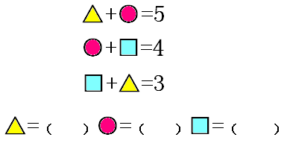

根据下面的算式，你知道、、各代表数字几？
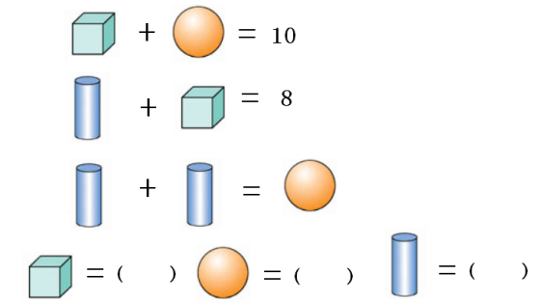

- 下面的天平是不平衡的，但除了天平上的砝码，周围已找不到别的砝码了．你能通过移动天平上的砝码，使天平平衡吗？
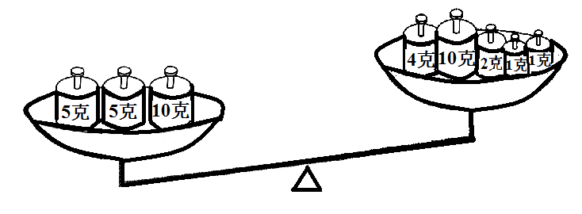

你能通过移动天平上的砝码，使下面的天平平衡吗？
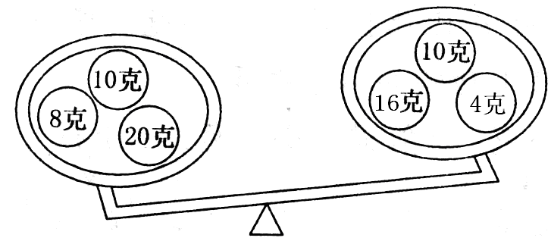

你能通过移动天平上的砝码，使下面的天平平衡吗？
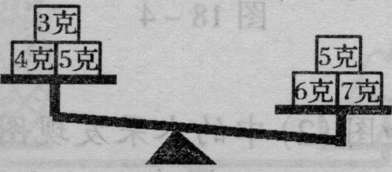

模块二、简单的等量代换
- 头大象的重量等于头牛的重量，头牛的重量等于匹马的重量，则头大象的重量等于多少匹马的重量？

头猪的重量等于8只兔的重量，而1只兔的重量又等于2只公鸡的重量，那么1只猪的重量是几只公鸡的重量？

只小花猫的重量等于只狗的重量，1只小花猫等于3只鸭的重量，1只狗重千克，只猫与只鸭各重多少千克？

1个苹果和1个香蕉的重量是7个小铁块的重量，而1个苹果的重量是4个小铁块的重量，1个香蕉的重量是多少个小铁块的重量？

只猴子的体重等于只猫的体重，只狗的体重等于只猫的体重．如果只猴子重千克，请问只狗重多少千克？

1串葡萄的重量等于3个梨的重量，2个梨的重量等于80克，串葡萄重多少克？

- 个西瓜的重量等于个哈密瓜的重量，个哈密瓜的重量等于个苹果的重量，个苹果的重量等于个柿子的重量，那么个西瓜的重量等于几个柿子的重量？

2只兔子的重量等于6只小鸡的重量，只袋鼠的重量相当于只兔子的重量，那么只袋鼠的重量相当于多少只小鸡的重量？

一只小猴重4千克，一只小猴的重量等于两只小兔的重量，两只小兔的重量等于4只小猫的重量．一只小兔和一只小猫的重量共多少千克？

- 1瓶可乐等于1杯茶和1杯奶的重量，2杯奶的重量等于1杯茶的重量，瓶可乐相当于多少杯牛奶的重量？

个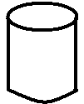的重量等于个小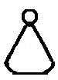的重量，个的重量等于个大和个小的重量和，1个大等于几个小的重量？

只鸡的重量等于只小鸭的重量，只鸡的重量等于只小鸭和1只小猪的重量，1只小熊等于只小猪的重量，算一算只小熊的重量与几只小鸭的重量一样重？

个桃子等于个玻璃球的重量，个桃子和个梨的重量等于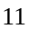个玻璃球的重量，1个梨等于几个玻璃球？

- 如果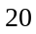只兔子可换只羊，只羊可换头猪，头猪可换头牛，那用头牛可换多少只兔子？

只兔子可以换只鹅，只鹅可以换只羊，只兔子重千克，只羊重几千克？

只鹅可以换千克鱼，而千克鱼可以换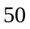个鸡蛋，个鸡蛋可以换个鹅蛋．一只鹅可以换多少个鹅蛋？

- 已知买个汉堡包的钱可以买个冰激凌，买个冰激凌的钱可以买杯牛奶：
求：（1）买杯牛奶的钱可以买几个汉堡包？
（2）买个汉堡包的钱可以买多少杯牛奶？

如果个笔记本的价钱等于块橡皮的价钱，个文具盒的价钱等于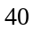块橡皮的价钱．已知个笔记本的价钱是元，那么个文具盒的价钱是多少？

模块三、利用对比分析、和差倍分、整体看问题的思想解题
- ★+■=24，■+●=30，●+★=36．■=_________ ●=________ ★=_______.

已知个排球和个足球共重千克．个排球和个篮球共重千克．个足球和个篮球共重千克．求每一种球各重多少千克？

甲、乙两人共储蓄32元，乙、丙两人共储蓄30元，甲、丙两人共储蓄22元．三人各储蓄多少元？

- 图书室里的故事书与科技书共有720本，又知故事书比科技书多160本，这两种图书各有多少本？

- 学校第一次买了3个水瓶和20个茶杯，共用去134元；第二次又买了同样的3个水瓶和16个茶杯，共用去118元．问水瓶和茶杯的单价各是多少元？

奶奶去买水果，如果她买4千克梨和5千克荔枝，需要花掉58元；如果她买6千克梨和5千克荔枝，需要花掉62元．问1千克梨和1千克荔枝各多少元？

小芳在文具店买了5枝彩色铅笔和6个练习本，共用去17元．小花买了同样的铅笔8枝和6个练习本，共用去20元．一枝彩色铅笔和一个练习本的价格各是多少？

李老师第一次买回5个篮球和3个排球，用去318元．第二次又买回7个篮球和6个排球，用去510元．问：一个篮球和一个排球的价格各是多少元？

学校要买足球和排球．买3个足球和4个排球共需190元，如果买6个足球和2个排球需要230元．一个足球和一个排球各需要多少元？

3头牛和8只羊每天共吃青草93千克，5头牛和15只羊每天共吃青草165千克．问一头牛和一只羊每天各吃青草多少千克？

- 李宁的妈妈去菜市场买菜，买了斤土豆和斤柿子椒，共花了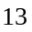元角．己知斤土豆的价钱与斤柿子椒的价钱相等．那么斤土豆和斤柿子椒各多少钱？

3米绵绸的价格与6米花布的价格相等．王云买了6米绵绸和18米花布，共花费了120元．棉绸和花布的单价各是多少？

- 学校买2张桌子和3把椅子共用90元钱，每张桌子的价钱是每把椅子价钱的3倍．每张桌子多少钱？

红、黄、蓝三个纸盒里共有彩票56张，其中红色纸盒里的彩票是黄色纸盒里彩票张数的2倍，蓝色纸盒里的彩票是红色纸盒里彩票张数的2倍．红、黄、蓝三个纸盒里各有多少张彩票？

模块四、利用生活中的逻辑推理解题
- 有两只大小相同的杯子，各加入了不等量的水，一多一少．李林将这两只杯子里各滴入了一滴墨水，使两只杯子里的水变黑了，请问，哪只杯子里的水更黑些？如果把较多的那杯水再倒掉一些，使两只杯子中的水一样多，这时，是否两只杯子的水一样黑？

- 已知同样大小的木块比冰块轻，铁块比冰块重，铜块与木块的重量之和与冰块与铁块的重量之和同样多，四种物品谁最重?
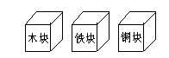

- 池塘里的莲花繁殖得特别快，每天增多倍．到第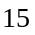天的时候长了半个池塘，那么第几天能长满整个池塘呢？

- 小华要称粒米的重量，天平自带的砝码只有克，克，克，克，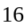克，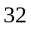克，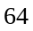克各一个．⑴粒米远远没有克，小华该怎么办? ⑵小华要称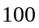克的米，天平应放哪几个砝码?

- 第一只茶壶能装大杯水，第二只茶壶可以装小杯水．已知大杯水与小杯水同样多，哪个茶壶大？

如图，第一只壶里的茶只有一半，小华倒出了大杯，第二只壶里的茶是一满壶，小明倒出了小杯．已知小杯的茶与大杯的茶同样多，现在问你哪个壶大？
